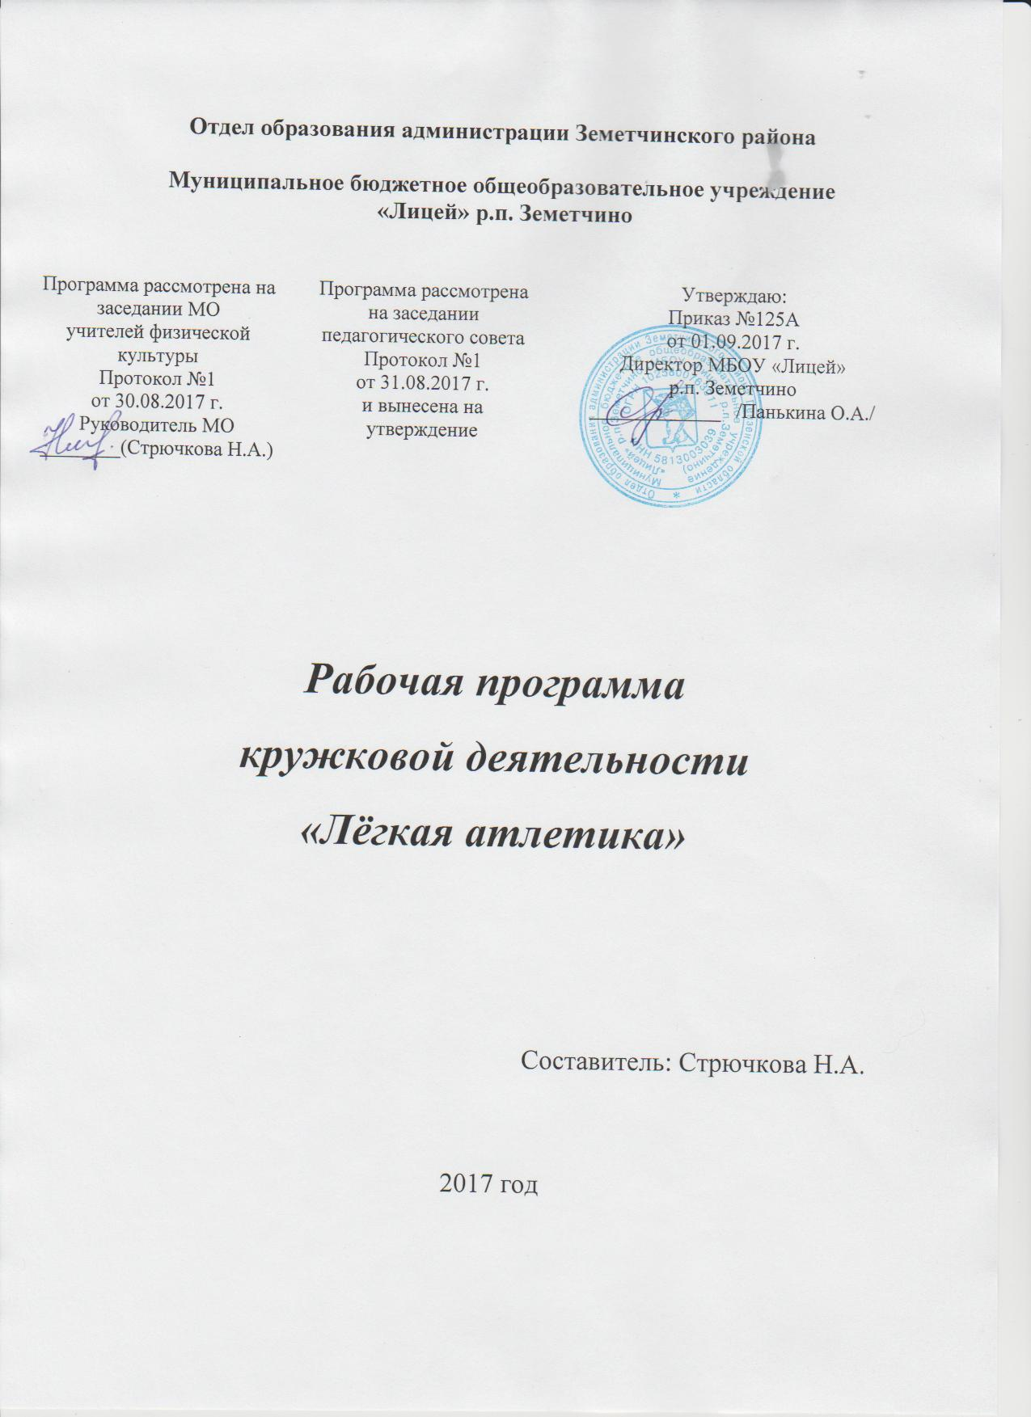
Планируемые результаты освоения курса

ЛИЧНОСТНЫЕ РЕЗУЛЬТАТЫ
Первый уровень: усвоение обучающимися социально значимых знаний.
- Знание норм и традиций того общества, в котором он живёт;
- знание об истории лёгкой атлетики и развития данного вида спорта в нашей стране.
Второй уровень: развитие социально значимых отношений.
- Формировать положительное отношение к систематическим занятиям лёгкой атлетикой;
- учить взаимоотношению в команде;
- развивать чувство патриотизма, любви к Родине и физическому труду;
- учить ценить своё здоровье и развивать неприязнь к вредным привычкам.
Третий уровень: приобретение обучающимися опыта осуществления социально значимых действий.
- Понимать роль лёгкой атлетики в укреплении здоровья;
- научить обучающихся самостоятельно составлять свой режим дня и график тренировок;
- уметь самостоятельно подбирать упражнения для своего физического развития.

ПРЕДМЕТНЫЕ РЕЗУЛЬТАТЫ:
- Иметь представление об истории развития в России, о правилах личной гигиены, профилактики травматизма;
- демонстрировать технику бега на короткие и средние дистанции;
- иметь представление о технике бега на длинные дистанции;
- демонстрировать технику прыжка в длину с разбега способом «согнув ноги»;
- демонстрировать технику метания мяча на дальность с разбега и с места.
МЕТАПРЕДМЕТНЫЕ РЕЗУЛЬТАТЫ
Обучающиеся научатся:
- следовать при выполнении задания инструкциям учителя;
- понимать цель выполняемых действий;
- различать подвижные и спортивные игры.

Обучающиеся получат возможность научиться:
- принимать решения, связанные с игровыми действиями;
- взаимодействовать друг с другом на площадке;
- договариваться и приходить к общему решению, работая в паре.

Содержание программы

Программа предусмотрена для обучающихся 10-18 лет. Срок реализации – 1 год (68 часов)
Теоретический программный материал.
Физическая культура и спорт в РФ. Значение физической культуры для подготовки людей к трудовой деятельности, к защите Родины, влияние спорта на укрепление здоровья.
История развития легкоатлетического спорта. Возникновение легкоатлетических упражнений. Характеристика легкоатлетического спорта в целом и отдельных видов ходьбы и бега как естественных способов передвижения человека. Легкая атлетика как наиболее доступный для любого возраста вид спорта.
Гигиена спортсмена и закаливание. Режим дня и режим питания, гигиена сна, уход за кожей, волосами, ногтями и ногами, гигиена полости рта, гигиеническое значение водных процедур, правила применения солнечных ванн, гигиена одежды, обуви и мест занятий (в процессе занятий).
Места занятий, их оборудование и подготовка. Ознакомление с местами занятий по отдельным видам легкой атлетики. Оборудование и инвентарь, одежда и обувь для занятий и соревнований, правила пользования спортивным инвентарем (в процессе занятий)
Практические занятия.
Самостоятельная подготовка спортивной одежды, обуви, инвентаря и мест к занятиям отдельными видами легкой атлетики.
Техника безопасности во время занятий легкой атлетикой. Правила пользования спортивным инвентарем, оборудованием, одеждой и обувью. Расположение группы и отдельных учащихся во время занятий. Дисциплина – основа безопасности во время занятий легкой атлетикой. Возможные травмы и их предупреждения.
Знакомство с правилами соревнований.
Практические занятия. Судейство соревнований в отдельных видах бега, ходьбы, в метании мяча, прыжках в высоту, длину (в процессе занятий).
Практический программный материал.
Общая физическая подготовка. Понятие о строе и командах; строевые упражнения на месте и в движении; строевой и походный шаг; переход на бег и с бега на шаг; ходьба в переменном темпе и с различными движениями рук; бег с изменениями направления; общеразвиваюшие упражнения на месте и в движении, в положении стоя, лежа и сидя, без предметов и с предметами. Упражнения на развитие гибкости и подвижности в суставах, на формирование правильной осанки, развитие выносливости, ловкости, на расслабление мышц рук, ног, туловища.
Упражнения из других видов спорта.
Упражнения на гимнастических снарядах и со снарядами (перекладина, скамейка, стенка, палка, скакалка и др.) в висах и упорах, подтягивания, перелезание, лазанье, сгибание и разгибание рук, поднимание согнутых ног, размахивания, соскоки, перевороты, подъемы; простейшие комбинации. Упражнения с гимнастической палкой, скакалкой и скамейкой.
Подвижные игры. Эстафеты встречные и по кругу, в том числе с преодолением препятствий: «Перестрелка», «Удочка», «Мяч капитану», «Лапта», «Пионербол», «Третий лишний», «Не давай мяч водящему», «Четыре мяча».
Баскетбол. Ведение мяча, ведение с изменением направления; ловля двумя руками мяча, летящего навстречу и сбоку на уровне груди; передача мяча двумя руками от груди после ловли на месте, после ловли с остановкой, после поворота на месте. Перемещение в стойке защитника вперед, в стороны и назад; умение держать игрока с мячом и без мяча Тактика нападения выбор места и умение открыться для получения мяча, целесообразное применение техники передвижения. Броски мяча с места под углом к корзине, с отражением от щита. Двухсторонняя игра по упрощенным правилам.
Волейбол. Передачи в парах, через сетку, подачи мяча, блокирование, нападающий удар, двусторонняя игра.
Ознакомление с отдельными элементами техники ходьбы, бега, прыжков и метаний.
Ходьба. Обычная в равномерном темпе со свободным взмахом рук, глубоким и ритмичным дыханием; ходьба с палкой за спиной по доске и бревну, с выполнением упражнений, укрепляющих мышцы ног; ходьба в равномерном, быстром и переменном темпе на дистанции до 800 м (отрезки 60, 100, 200,300, 400,500,600м).
Бег. Свободный по прямой и повороту, с наращиванием скорости и последующим продвижением вперед по инерции. Отталкивание как основная фаза бега, техника высокого старта, финиширование, выполнение команд «На старт!», «Внимание!», «Марш!»; осанка и работа рук во время бега, вынос бедра, постановка стопы; техника бега на короткие дистанции (ознакомление), техника передачи и приема эстафетной палочки во время бега по кругу и навстречу друг другу, техника бега на короткие дистанции (подготовка стартовых колодок, принятие положения «На старт!», «Внимание!»). Повторный бег с предельной и около предельной интенсивностью по прямой и повороту на отрезках от 20 до 60 м с хода с переходом в бег по инерции, эстафетный бег на отрезках 40—60 м; кроссовый бег до 1000 м; различные беговые упражнения и многоскоки.
Прыжки. С места в длину, прыжки с ноги на ногу, на двух ногах; скачки на левой и правой ноге; маховые движения ног в прыжках в длину и в высоту, определение толчковой ноги, постановка толчковой ноги, ритм последних трех шагов, маховые движения рук в прыжках в длину, отталкивание, приземление; прыжки в длину способом «согнув ноги». Различные прыжки с доставанием предметов головой, ногой и рукой.
Метание. Общее ознакомление с техникой метания, держание снаряда теннисного мяча, исходное положение для метания, отведение снаряда, скрестный шаг, метание мяча с 1—3—5—7 шагов. Толкание ядра (ознакомление), толкание одной рукой вверх, вперед — вверх при держании его на весу. Упражнения с набивными мячами: перебрасывание и толкание в парах из различных положений (стоя, лежа, сидя); метание различными способами — снизу вперед, снизу через себя назад, вперед из-за головы двумя руками; толкание набивного мяча с места вверх, вперед, стоя лицом и боком в сторону толчка.

Тематическое планирование
№ п/п | Содержание занятий | Кол-во часов
1. | Инструктаж по ТБ. ОФП. Изучение техники бега на короткие дистанции:  - ознакомление с техникой  - изучение техники бега по прямой. Спортивная игра в баскетбол | 1
2. | Обучение технике спринтерского бега: высокий старт, стартовый разгон. Спортивная игра в баскетбол | 1
3. | Обучение технике спринтерского бега: - изучение техники высокого старта - выполнение стартовых положений. Спортивная игра в баскетбол | 1
4. | Обучение технике спринтерского бега: - совершенствование техники высокого старта - поворотные выходы со старта без сигнала и по сигналу. Спортивная игра в баскетбол | 1
5. | Обучение технике спринтерского бега: - изучение техники низкого старта (варианты низкого старта). - установление стартовых колодок - выполнение стартовых команд. | 1
6. | Обучение технике спринтерского бега: - совершенствование техники низкого старта(варианты низкого старта); - установление стартовых колодок. Спортивная игра в баскетбол | 1
7. | Обучение технике спринтерского бега:  - выполнение стартовых команд  - повторные старты без сигнала и по сигналу  - изучение техники стартового разгона  - изучение техники перехода от стартового разгона к бегу по дистанции. Спортивная игра в баскетбол | 1
8. | Обучение технике спринтерского бега:  - изучение техники бега по повороту  - изучение техники низкого старта на повороте  - изучение техники финиширования  - совершенствование в технике бега Спортивная игра в баскетбол | 1
9. | ОФП. Высокий старт с последующим ускорением 10-15 м. Бег 60 м. Спортивная игра в баскетбол | 1
10. | ОРУ. Контрольное занятие: бег 60 м. Подвижные игры | 1
11. | Инструктаж по ТБ.  ОФП. Изучение техники прыжка в длину способом «согнув ноги»  - ознакомление с техникой  - изучение отталкивания  - изучение сочетания разбега с отталкиванием Спортивная игра в баскетбол. | 1
12. | ОФП. Изучение техники прыжка в длину способом «согнув ноги»  - изучение техники полетной фазы  - изучение группировки и приземления. Спортивная игра в баскетбол. | 1
13. | ОФП. Совершенствование техники прыжка в длину способом «согнув ноги» с разбега. - изучение прыжка в целом  - совершенствование техники Метание мяча на результат. | 1
14. | ОФП. Контрольное занятие по прыжкам в длину. Бег в медленном темпе. | 1
15. | Инструктаж по ТБ. ОРУ. Обучение технике эстафетного бега. Подвижная игра. | 1
16. | ОРУ. Встречная эстафета. Подвижные игры | 1
17. | ОРУ. Совершенствование техники эстафетного бега. Подвижные игры. | 1
18. | Контрольное занятие: эстафета 4 по 100. | 1
19. | ОФП. Совершенствование техники метания мяча на дальность. Спортивная игра в волейбол. | 1
20. | ОФП. Совершенствование техники метания мяча на дальность. Метание набивных мячей 1 кг. Спортивная игра в волейбол. | 1
21. | ОФП. Совершенствование техники метания мяча. Метание мяча на дальность. Бег в медленном темпе | 1
22. | Соревнования по метанию мяча на дальность. Спортивная игра в волейбол. | 1
23. | Инструктаж по ТБ. ОФП. Кроссовая подготовка. Бег на средние дистанции 300-500 м. Спортивная игра в волейбол. | 1
24. | ОФП. Кроссовая подготовка. Бег на средние дистанции 400-500 м. Подвижная игра. | 1
25. | СПОФП. Бег 30, 60 м. Метание набивных мячей 1 кг. Волейбол. | 1
26. | Бег на средние учебные дистанции. Волейбол. | 1
27. | СПОФП. Составление и выполнение комплексов упражнений специальной физической подготовки, бег в медленном темпе(2-2,5мин)  Контрольный урок: бег 60 м. Подвижная игра. | 1
28. | ОФП. Кросс в сочетании с ходьбой до 800-1000 м. Спортивная игра в волейбол. | 1
29. | ОФП с набивными мячами. Контрольный урок: кросс в равномеренном темпе 1000 м. Спортивная игра в волейбол. | 1
30. | СПОФП. Составление и проведение самостоятельных занятий по совершенствованию индивидуальной техники двигательных действий. Стартовый разгон. Челночный бег 3 * 10 м и 6 * 10 м. Встречная эстафета. | 1
31. | ОРУ. Ходьба и бег в течение 7-8 мин. Подвижная игра. | 1
32. | Соревнования по бегу на длинные дистанции. | 1
33. | Бег 700м. Спортивная игра в волейбол. | 1
34. | Метание гранаты. Встречная эстафета. Подвижные игры | 1
35. | Кросс 900м. Подвижные игры | 1
36. | Челночный бег 3 * 10м и 4 * 9 м, Спортивная игра баскетбол. | 1
37. | ОФП. Высокий старт с последующим ускорением 10-15 м. Бег 60 м. Спортивная игра в баскетбол | 1
38. | Бег 60, 100м. Спортивная игра в баскетбол. | 1
39. | ОРУ. Совершенствование техники эстафетного бега. Подвижные игры. | 1
40. | Прыжок в длину с разбега. Места занятий, их оборудование и подготовка | 1
41. | Кросс 1500м | 1
42. | Совершенствование техники метания мяча на дальность. Метание набивных мячей 1 кг. Спортивная игра в волейбол. | 1
43. | Кросс 2000м | 1
44. | Встречная эстафета. Стартовый разгон | 1
45. | ОФП. Кросс в сочетании с ходьбой до 800-1000 м. Спортивная игра в волейбол. | 1
46. | Развитие силы. ОФП с набивными мячами. Подвижные игры | 1
47. | Специальные беговые упражнения. ОФП | 1
48. | Эстафетный бег по повороту,4х50 м, 4х100 м | 1
49. | Правила соревнований. Бег 60, 100 м | 1
50. | Бег 500-800м в равномерном темпе. Игра в волейбол | 1
51. | ОФП – прыжковые упражнения, техника тройного прыжка | 1
52. | Круговая эстафета. Передача эстафетной палочки, Подвижные игры | 1
53. | Места занятий, их оборудование и подготовка. ОРУ | 1
54. | Прыжок в длину с разбега «согнув ноги» | 1
55. | Челночный бег 3х10м и 6х10 м. Спортивная игра в баскетбол | 1
56. | Бег по пересечённой местности в чередовании с ходьбой. ОФП | 1
57. | Подвижные игры на развития быстроты | 1
58. | Прыжок в высоту «перешагивание» | 1
59. | Развитие гибкости. ОРУ на гибкость. Подвижные игры | 1
60. | Судейство соревнований. Правила. | 1
61. | Прыжок в длину с разбега. Спортивная игра в баскетбол | 1
62. | Прыжок в высоту «перекидной». Спортивная игра в баскетбол | 1
63. | Метание мяча, гранаты: с места и с разбега. На дальность и в цель. Спортивная игра в баскетбол | 1
64. | Кросс 1000 м. Спортивная игра в баскетбол | 1
65. | ОФП. Составление ОРУ на гибкость. Спортивная игра в футбол. | 1
66. | Специальные беговые упражнения. ОФП. Спортивная игра в футбол | 1
67. | Соревнования в кружке итоги года. Короткие дистанции и прыжок в длину. | 1
68. | Соревнования в кружке итоги года. Средние дистанции. Спортивная игра в футбол. | 1

